Треугольная (а) и трапециевидная (б) функции принадлежности

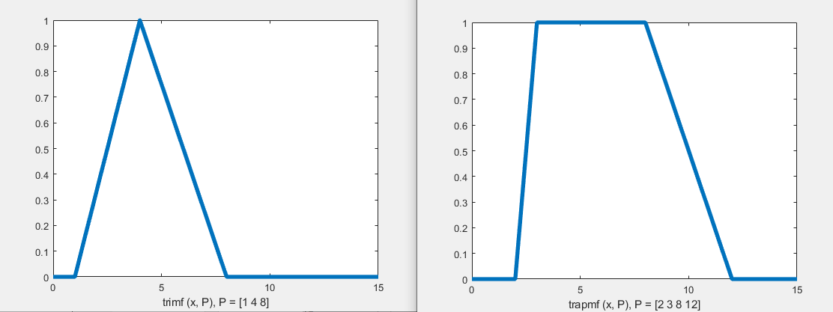

Простая (а) и двухсторонняя (б) функции принадлежности Гаусса

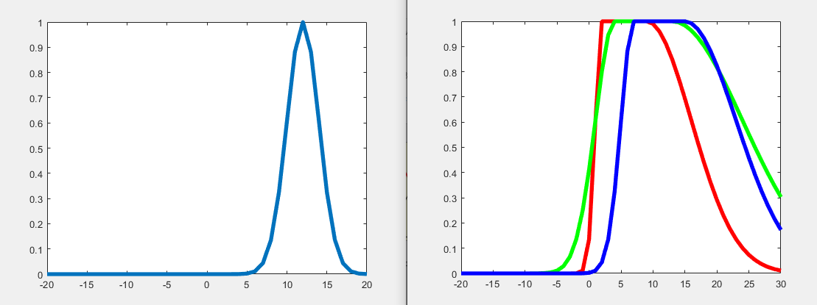

Функция принадлежности "обобщенный колокол"

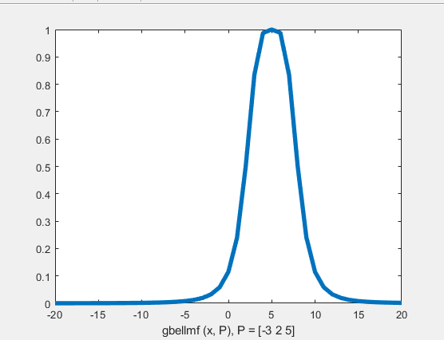

Сигмоидные функции: основная односторонняя, открытая справа (а), дополнительная двухсторонняя (б) и дополнительная несимметричная (в)

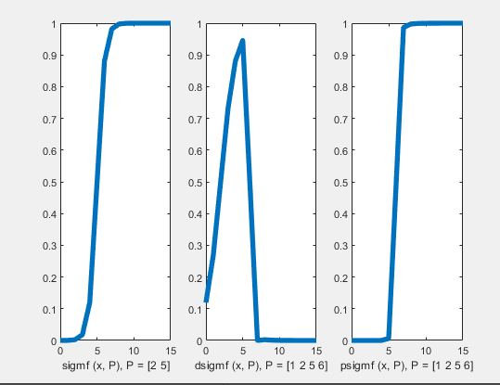

Полиномиальные функции принадлежности: Z-функция (а), PI-функция (б) и Sфункция (в)

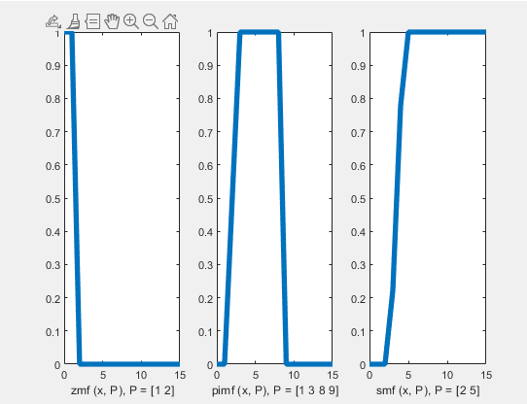

Минимаксная интерпретация пересечения (а) и объединения (б) нечетких множеств

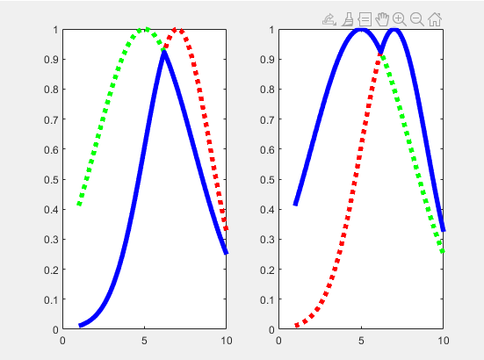

Вероятностная интерпретация пересечения (а) и объединения (б) нечетких множеств

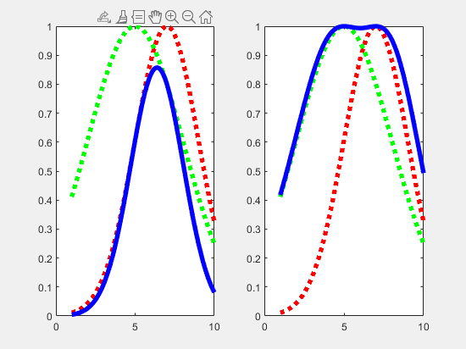

Дополнение нечеткого множества

